ポーカー仕様

この文書はポーカー仕様について記したものである。

ポーカー仕様 1
１．概要 2
２．開始処理 2
２－１．セッション開始処理 2
２－２．セッション参加処理 3
２－３．セッション募集終了処理 3
２－４．セッション募集再開処理 4
３．ポーカー処理 4
３－１．開始処理 4
３－２．交換処理 7
３－３．レイズ・コール・ドロップ処理 8
３－４．セッション結果処理 10
４．セッション終了処理 10
４－１．セッション終了処理 10

１．概要
PCが効果「ポーカー」のアイテムを使うことでポーカーを行うことができる。
使用者をホストとしてセッションを作成し、最低2名、最大5名でポーカーを開始できる。
1セッションごとに参加画面に戻り、セッションはホストがポーカーをやめるまで継続する。

２．開始処理

２－１．セッション開始処理
効果「ポーカー」のアイテムを使用したPCをホストとする。
ホストPCの名前の横に『ポーカーマーカー（募集中）』を表示する。
ホストPCには以下のウィンドウを表示する。（※UIは仮です）
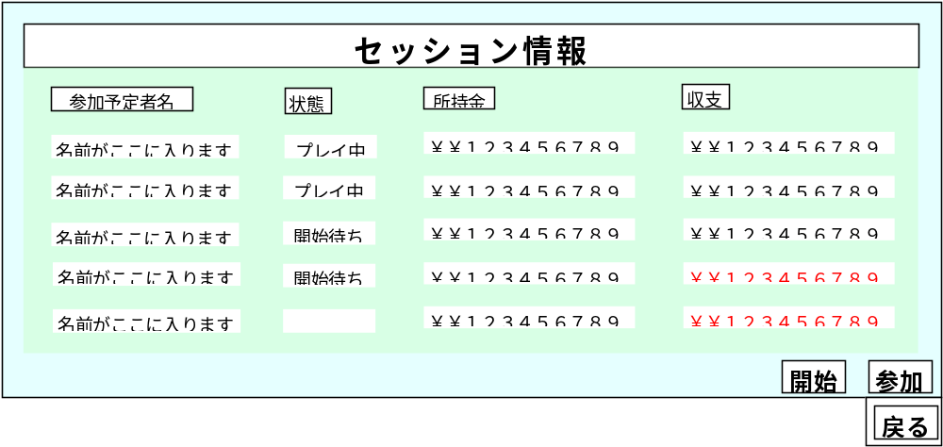

（１）参加予定者名
セッションに参加したPC名が表示される。

（２）状態
表示される状態は以下の二つ。
プレイ中：文字通りポーカープレイ中の状態
開始待ち：参加ボタンを押し、ホストの開始を待っている状態

（３）所持金
各PCの所持金を表示する。

（４）収支
セッションに入ってからの各PCの収支。マイナスの場合は赤字で表示する。

（５）参加ボタン
押すと次のポーカーに参加予定となる。
①ボタンを押したPCに以下のログメッセージを表示する。
MES_POKER_S_10：『参加登録しました』
②セッションに参加している他PCに以下のログメッセージを表示する。
MES_POKER_S_09：『%sが参加登録しました』

（６）開始ボタン
ホストのみが押すことのできるボタン。（ゲストには非表示）
「待機状態」の参加者が２名以上いる場合にゲームを開始できる。（ホストが不参加でも開始できる）
参加者が２名以上いない場合は以下のログメッセージを表示する。
MES_POKER_S_08：『参加者がいないためプレイできません』

開始された場合、参加者の【所持金】－＝1000、とし以下のログメッセージを表示する。
MES_POKER_S_30：『%d㌦支払いました』

すでにポーカーが開始されている場合、ボタンをDisable表示にする。

（７）戻るボタン

（Ａ）ホストが押した場合
以下のクライアントメッセージ選択を行う。
MES_POKER_C_16：『セッションが破棄されますが、よろしいですか？』
（Y／N）

①Yの場合
セッションを破棄し、以下のログメッセージを参加者に表示する。
MES_POKER_S_07：『セッションが閉じられました』
②Nの場合
特に処理を行わない。

（Ｂ）「開始待ち」状態のゲストが押した場合
以下のクライアントメッセージ選択を行う。
MES_POKER_C_17：『参加予定ですが、よろしいですか？』
（Y／N）

①Yの場合
以下のログメッセージを参加者に表示する。
MES_POKER_S_14：『%sがセッションから抜けました』
また、以下のログメッセージを離脱したゲストに表示する。
MES_POKER_S_15：『セッションから抜けました』
②Nの場合
特に処理を行わない。

２－２．セッション参加処理
他PCは『ポーカーマーカー（募集中）』が表示されているホストをクリックして、
他航海者コマンドの「ポーカーに参加」を押すことでポーカーに参加することができる。
それぞれ以下の場合に処理を行う。

（１）【所持金】＜1000の場合
以下のログメッセージを表示。該当PCはセッションに入れない。
MES_POKER_S_17：『お金が足りません、参加するには＄%d必要です』

（２）参加しようとしたセッションが破棄されている場合
以下のログメッセージを表示。該当PCはセッションに入れない。
MES_POKER_C_30：『セッションがありません』

（３）参加しようとしたセッションの参加者が5人いる場合
以下のログメッセージを表示。該当PCはセッションに入れない。
MES_POKER_C_31：『セッションは定員に達しています』

（４）セッションに参加できた場合
該当PCに以下のログメッセージを表示。
MES_POKER_S_13：『セッションに入りました』

セッションの参加者に以下のログメッセージを表示。
MES_POKER_S_12：『%sがセッションに入りました』

該当PCの名前の横に『ポーカーマーカー（参加中）』を表示する。

２－３．セッション募集終了処理
セッションの参加者が5名に達した場合、募集状態を解除する。
ホストPCの『ポーカーマーカー（募集中）』を消去する。

２－４．セッション募集再開処理
セッションの参加者が5名から減った場合、募集状態とする。
ホストPCに『ポーカーマーカー（募集中）』を表示する。

３．ポーカー処理

３－１．開始処理

３－１－１．開始処理（表示）
以下のウィンドウを参加者に表示する。（※UIは仮です）参加者の名前表示色を変える。
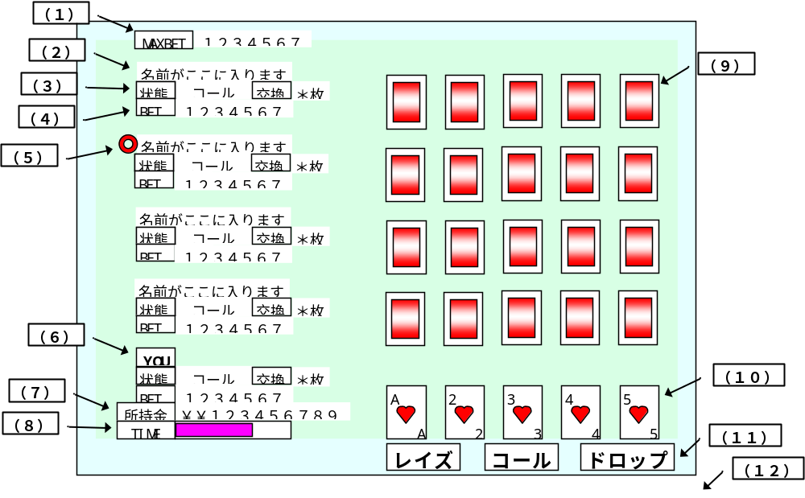

（１）MAXBET
現時点で最大の個人の賭け金。開始時では1000㌦表示。

（２）名称
セッションに参加しているPC名を表示。

（３）状態・交換
状態はそのPCが「レイズ」「コール」「ドロップ」のどれを行ったかを表示する。
交換はそのPCが何枚カードを交換したかを表示する。

（４）BET
そのPCの賭け金を表示。開始時は1000㌦表示。

（５）順番マーカー
現在、操作中であるPCの名前の横に表示されるマーカー。

（６）YOU表示
この表示の下はプレイしているPC自身の情報となる。

（７）所持金
プレイヤーの所持金。

（８）TIME
交換などの操作ターンの残り時間を表示。1ターンは60秒とする。

（９）他PCカード
他PCのカード。勝敗を決めるまでは、全カード裏向きになっている。

（１０）自カード
自分の持ち札。全カード表向きになっている。

（１１）各種ボタン
ゲームの局面に応じたボタンが表示される。（詳細は後述）

（１２）戻るボタン

（Ａ）ホストが押した場合
以下のクライアントメッセージ選択を行う。
MES_POKER_C_16：『セッションが破棄されますが、よろしいですか？』
（Y／N）

①Yの場合
セッションを破棄し、以下のログメッセージを参加者に表示する。
MES_POKER_S_07：『セッションが閉じられました』
②Nの場合
特に処理を行わない。

（Ｂ）ゲストが押した場合
以下のクライアントメッセージ選択を行う。
MES_POKER_C_18：『セッション中ですが、よろしいですか？』
（Y／N）

①Yの場合
以下のログメッセージを参加者に表示する。
MES_POKER_S_14：『%sがセッションから抜けました』
また、以下のログメッセージを離脱したゲストに表示する。
MES_POKER_S_15：『セッションから抜けました』
②Nの場合
特に処理を行わない。

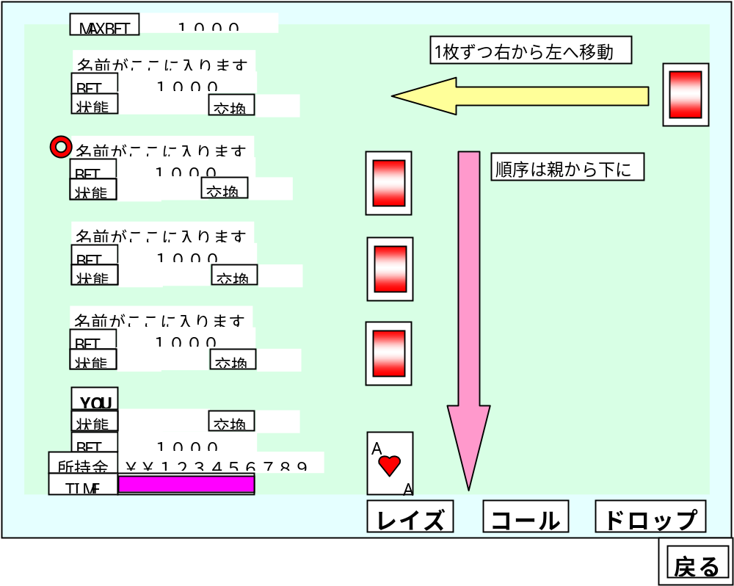
３－１－２．開始処理（演出）

上図のようになる。
カードは親から順番に下に向かって1枚ずつ配られる。
カードはウィンドウ右端から、定位置まで移動させ、同時に「カード移動」ＳＥを鳴らす。
他ＰＣのカードは裏向き、ＰＣのカードのみ表向きで出てくる。

３－２．交換処理

３－２－１．開始処理（表示）
以下の状態になる。
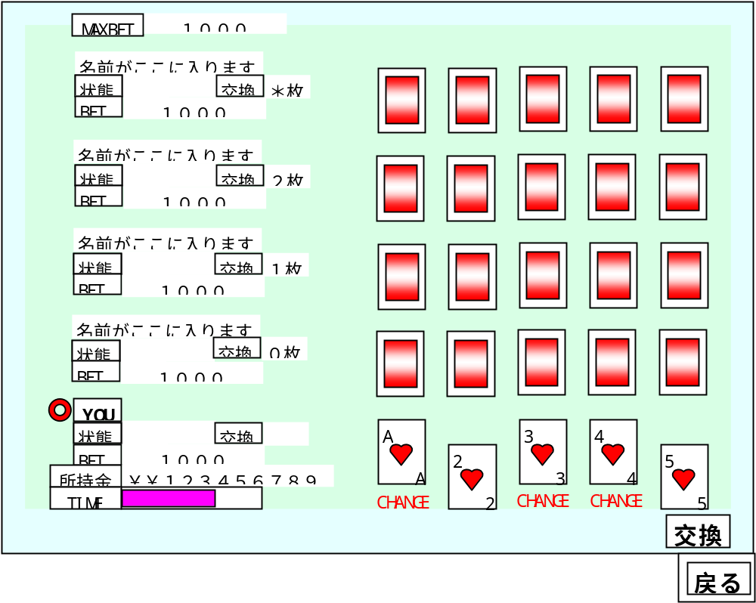

（１）カード選択
カードをクリックすることでそのカードが交換候補となる。
交換候補がクリックされた場合は、候補から外れる。

（２）交換ボタン
ボタンを押すことで交換候補のカードが交換される。
①交換した枚数を表示する。
②交換したPCに以下のログメッセージを表示する。
交換枚数＞0の場合：MES_POKER_S_19『%d枚交換しました』
交換枚数＝0の場合：MES_POKER_S_20『交換しませんでした』
他PCの以下のログメッセージを表示する。
交換枚数＞0の場合：MES_POKER_S_17『%sが%d枚交換しました』
交換枚数＝0の場合：MES_POKER_S_18『%sは交換しませんでした』

時間切れになった場合、無交換とする。
以下のログメッセージを表示する。
MES_POKER_S_25：『時間切れです』

（３）戻るボタン
「３－１－１．開始処理（表示）」と同様の処理を行う。

３－２－２．交換処理（演出）

（１）自PCの交換演出処理
クリックされたカードは他のカードより上に移動させ、空いたスペースに「CHANGE」と表示する。
同時に「カード選択」SEを再生する。（もう一度クリックされた場合、逆の処理を行う）
「交換」ボタンが押されたときに交換候補になっているカードをその位置で消去する。
カードが空いたぶんだけ左詰にし、開始処理と同様のカードの配り方でカードを5枚にする。

（２）他PCの交換演出処理
交換候補の枚数だけ、右端からカードを消去する。
その後、開始処理と同様のカードの配り方でカードを5枚にする。

３－３．レイズ・コール・ドロップ処理
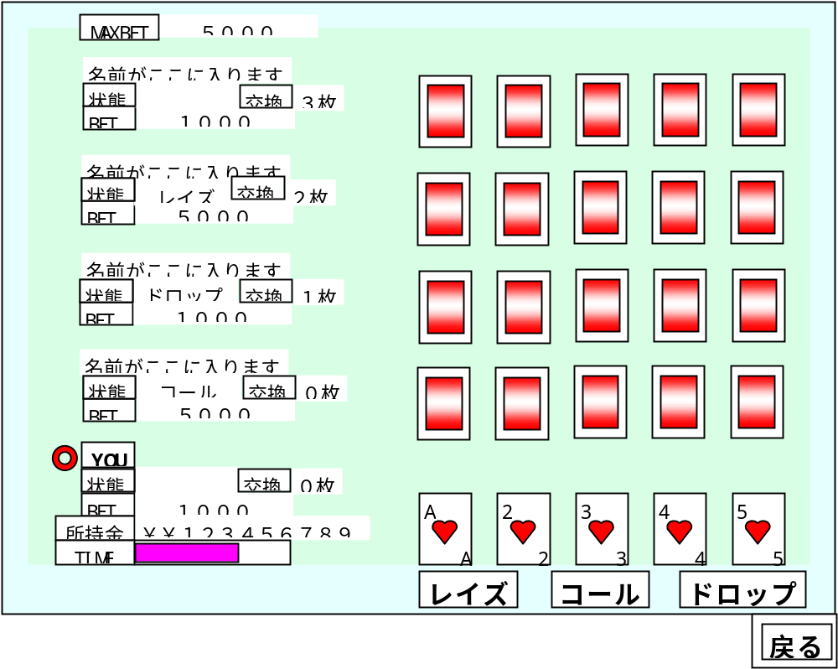

（１）レイズ
ゲームの一巡目のみ現在のMAXBETを上乗せすることができる。

（A）所持金が足りる場合
①電卓を表示する。
②「BET」「MAXBET」の値を入力されたものに更新する。
③状態を「レイズ」と表示する。
④以下のログメッセージを自PCに表示する。
MES_POKER_S_22：『%sした』
MES_POKER_S_30：『%d㌦支払いました』
他PCに以下のログメッセージを表示する。
MES_POKER_S_21：『%sは%sした』

（B）所持金が足りない場合
①以下のログメッセージを表示する。
MES_POKER_S_26：『%sするにはお金が足りません』

（２）コール
現在のMAXBETと同じ金額を賭けてゲームを続けることができる。

（A）所持金が足りる場合
①「BET」を更新する。
②状態を「コール」と表示する。
③以下のログメッセージを自PCに表示する。
MES_POKER_S_22：『%sした』
MES_POKER_S_30：『%d㌦支払いました』
他PCに以下のログメッセージを表示する。
MES_POKER_S_21：『%sは%sした』

（B）所持金が足りない場合
①以下のログメッセージを表示する。
MES_POKER_S_26：『%sするにはお金が足りません』

（３）ドロップ

（A）自分で選択した場合
現在の「BET」を支払ってゲームを降りることができる。
以下のクライアントメッセージ選択を行う。
MES_POKER_C_19：『ドロップしますが、よろしいですか？』
（Y／N）

①Yの場合
状態を「ドロップ」と表示する。
以下のログメッセージを参加者に表示する。
MES_POKER_S_21：『%sは%sした』
②Nの場合
特に処理を行わない。

（B）時間切れの場合
時間中にレイズ・コール・ドロップを選択しなかった場合、強制的にドロップとする。
以下のログメッセージを該当PCに表示する。
MES_POKER_S_25：『時間切れです』

以下のログメッセージを参加者に表示する。
MES_POKER_S_21：『%sは%sした』

（４）戻る
「３－１－１．開始処理（表示）」と同様の処理を行う。

３－４．セッション結果処理
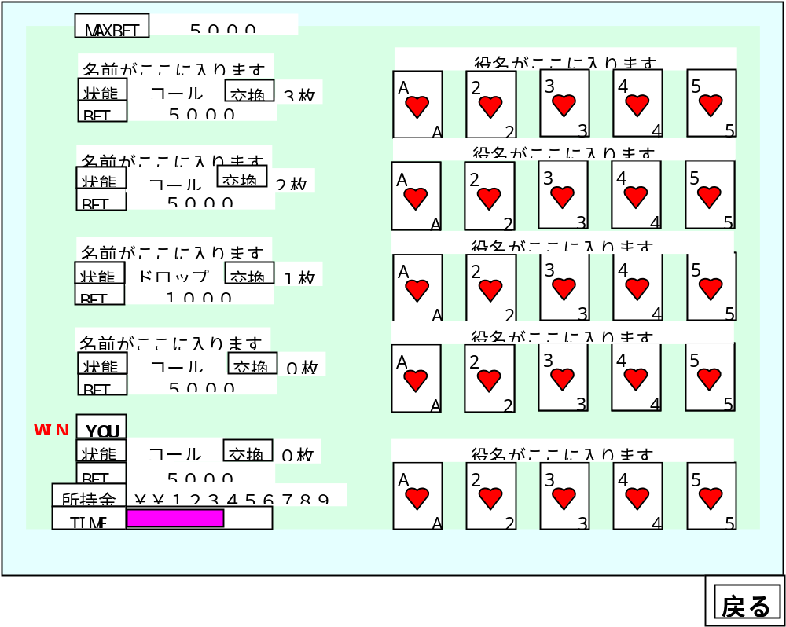

３－４－１．セッション結果処理（表示）

（１）役名表示
各PCの役名を表示する。

（２）勝利表示
ポーカーに勝利したPC名の左に「WIN」と表示する。
勝利したPCに以下のログメッセージを表示する。
MES_POKER_S_23：『ポーカーに勝利しました！』
MES_POKER_S_29：『%d㌦獲得しました！』
他PCに以下のログメッセージを表示する。
MES_POKER_S_24：『%sが勝ちました』

（３）戻るボタン
「３－１－１．開始処理（表示）」と同様の処理を行う。

３－４－２．セッション結果処理（演出）
他PCのカードを表示し、同時に役名を表示する。
「WIN」表示を行い、勝利したPCに「ポーカー勝利」SEを再生する。
（「WIN」表示は点滅したほうが分かりやすいか？）

４．セッション終了処理

４－１．セッション終了処理
1セッション終了ごとにセッション情報ウィンドウ表示画面に戻る。
参加者の収支が±1000万㌦を超えている場合、以下のログメッセージを表示、セッションを破棄する。
MES_POKER_S_28：『参加者の収支が限度額に達したので、セッションを終了します』

以上

